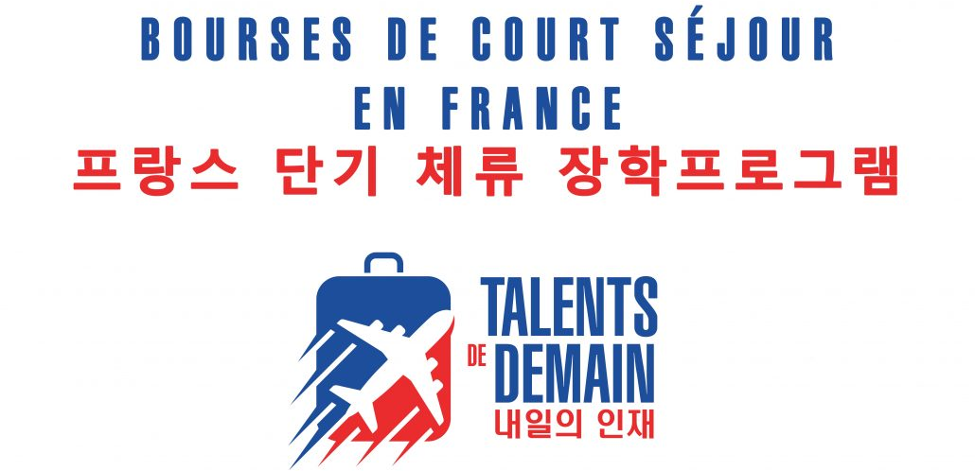

INTRODUCTION
Les bourses « Talents de demain » sont des programmes de séjours destinés aux jeunes Coréens de 16 à 30 ans dont les projets d’avenir sont susceptibles de :
- renforcer les liens entre la France et la Corée
- promouvoir la France et la langue française en Corée
- véhiculer les valeurs de la Francophonie en Corée
Plusieurs programmes d’une durée d’environ 8 jours à 2 semaines sont proposés (les dates peuvent légèrement varier) :
- Festival de spectacle vivant d’Avignon (du 15 au 25 juillet)
- Festival de spectacle vivant d’Avignon “Enfants à l’honneur” (du 7 au 16 juillet 2020)
- Festival la Rochelle Cinéma (du 26 juin au 5 juillet 2020)
- Débat d’idées «Droits de l’enfant» (du 28 juin au 5 juillet 2020)
- Formation linguistique dans un centre certifié Qualité FLE (2 semaines à choisir entre juin et novembre 2020)
- Formation pédagogique (2 semaines à choisir entre juillet et août 2020)
- Formation linguistique pour élèves / lycées généraux (2 semaines entre fin juillet et début août 2020)
- Formation linguistique pour élèves / lycées de langue étrangère (2 semaines entre fin juillet et début août 2020)

Les conditions à remplir et les dates de séjours variant d’un programme à l’autre, les candidats sont invités à consulter consciencieusement les descriptifs de chaque programme avant de faire acte de candidature.

PRISE EN CHARGE
Les candidats bénéficient des frais de formations et d’hébergement pour la durée de leur séjour. Pour les programmes 1 à 6, un prix du jury « Et en plus, je parle français » sera attribué à certains candidats qui bénéficieront également de la prise en charge de leur billet d’avion aller-retour. Pour les programmes 7 et 8, le billet d’avion est pris en charge pour tous les lauréats.

MODALITÉS DE CANDIDATURE :
Le dossier de candidature pourra être déposé sur le formulaire en ligne accessible du 2 au 31 mars 2020. Pour le programme 8 uniquement, le dépôt de candidature s’effectue directement par l’école auprès de l’Institut français de Corée du Sud.

소개
« 내일의 인재 Talents de demain » 는 다음과 같은 목적의 미래 프로젝트를 구상하고 있는 만 16세~ 30세의 한국인 청년들을 위한 프랑스 체류 장학프로그램들이다 :
- 프랑스와 한국간 관계 강화
- 한국에서 프랑스어와 프랑스의 홍보
- 한국에 프랑코포니 가치들의 전파
약 8일에서 2주간 체류 일정의 여러 프로그램들로 구성되어 있다(날짜들은 약간의 변동 가능성이 있다) :
- 아비뇽 페스티벌 참가 연수 (7월 15일 ~ 25일)
- 아비뇽 페스티벌 참가 연수 “어린이를 위한 공연들” (2020년 7월 7일~16일)
- 라로셸 시네마 페스티벌 참가 연수 (2020년 6월 26일~7월 5일)
- «아이의 권리들» 토론 참가 (2020년 6월 28일~7월 5일)
- 공인 FLE 어학원에서 어학연수 (2020년 6월 ~ 11월 중 2주간 선택)
- 교수법 연수 (2020년 7월~8월 중 2주간 선택)
- 일반고 고등학생들을 위한 어학연수 (2020년 7월말~8월초 2주간)
- 외국어 고등학생들을 위한 어학연수 (2020년 7월말~8월초 2주간)
자격조건과 체류일정이 프로그램별로 상이하므로 응시자들은 사전에 응시하고자 하는 프로그램에 대한 개요를 충분히 잘 살펴보고 인지해야 한다.

장학혜택
선발된 장학생에게는 모두 교육비와 장학 체류기간 동안의 숙박비 면제 혜택이 주어진다. 그리고 프로그램 1~6에 대해서는 심사위원 특별상인 « 그리고, 프랑스어를 합니다 Et en plus, je parle français » 수혜자로 선정되는 일부 장학생에게는 추가로 국제선 왕복 항공권도 제공된다. 프로그램 7~8에 대해서는 모든 장학생에게 국제선 왕복 항공권이 제공된다.

응모 방식 :
응시 서류는 온라인 신청 양식이며 2020년 3월 2일부터 31일까지만 온라인에 탑재되어 접수 가능하다. 프로그램 8에 대해서만 후보자들의 서류 접수는 해당 학교가 직접 주한프랑스문화원 해당부서에 별도 제출한다.

